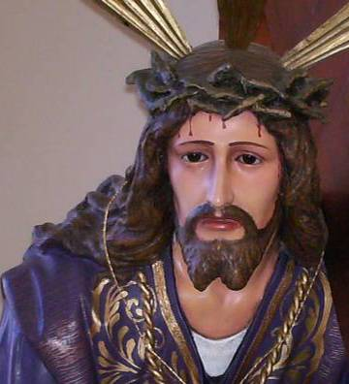
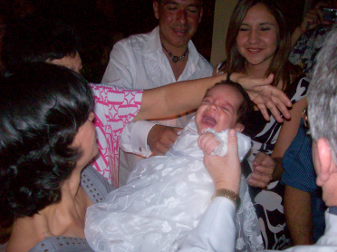
Miércoles 25 de marzo de 2009 Anunciación del Señor
Dios nuestro, que quisiste que tu Hijo, al encarnarse en el seno de la Virgen María participara en toda nuestra condición humana, concede a quienes lo reconocemos como Dios y hombre verdadero, participar, por medio de la gracia de su vida divina. Por nuestro Señor Jesucristo... Amén.
Is 7,10-14; 8,10 La virgen está encinta”
Salmo 39 Aquí estoy, Señor, para hacer tu voluntad.
Hb 10,4-10: "Aquí estoy, oh Dios, para hacer tu voluntad"
Lc 1,26-38: Concebirás en tu vientre y darás a luz un hijo “Al sexto mes fue enviado por Dios el ángel Gabriel a una ciudad de Galilea, llamada Nazaret, a una virgen desposada con un hombre llamado José, de la casa de David; el nombre de la virgen era María. Y entrando, le dijo: Alégrate, llena de gracia, el Señor está contigo. Ella se conturbó por estas palabras, y discurría qué significaría aquel saludo. El ángel le dijo: No temas, María, porque has hallado gracia delante de Dios; vas a concebir en el seno y vas a dar a luz un hijo, a quien pondrás por nombre Jesús. El será grande y será llamado Hijo del Altísimo, y el Señor Dios le dará el trono de David, su padre; reinará sobre la casa de Jacob por los siglos y su reino no tendrá fin. María respondió al ángel: ¿Cómo será esto, puesto que no conozco varón? El ángel le respondió: El Espíritu Santo vendrá sobre ti y el poder del Altísimo te cubrirá con su sombra; por eso el que ha de nacer será santo y será llamado Hijo de Dios. Mira, también Isabel, tu pariente, ha concebido un hijo en su vejez, y este es ya el sexto mes de aquella que llamaban estéril, porque ninguna cosa es imposible para Dios. Dijo María: He aquí la esclava del Señor; hágase en mí según tu palabra. Y el ángel dejándola se fue”
Dios nos regala una madre
- Para sepultar el pecado de la soberbia de Adán y Eva.
Oí tu ruido en el jardín, me dio miedo, porque estaba desnudo, y me escondí.
- Como Ella se acercó al calvario y desde allí la recibimos como Madre.
Madre he ahí a tu hijo. Hijo he ahí a tu madre.
- Madre de todos los vivientes
- Así como una mujer había contribuido a la muerte. Una mujer contribuyera a dar la vida.
"la Virgen se ha convertido verdaderamente en madre de los vivientes mediante la gracia, Ella que era madre de quienes por naturaleza estaban destinados a la muerte" (Pedro Crisólogo)
Es un buen tiempo para orar
- Con mucha alegría.
- Con sentido de gratitud pues todos han colaborado.
- Trabajando por el evangelio que será bien pagado y culminado por Cristo.
- Todos cabemos en el corazón de Cristo.
- Que en todos crezca el amor para una mejor justicia.
- Y así demos alabanza y gloria a Dios.
Pongamos la mirada en María
- Dios se ha fijado en una mujer, María.
- Hay que mirarla, pero también hay que seguirla.
- En ella Dios ha colocado todo su amor y desde Ella a nosotros.
- Ella se ha mantenido en la oración “Avemaría”
Alégrate, llena de gracia, el Señor está contigo (Lc 1,28)
- Esa Avenaría nos conduce a Jesucristo, el fruto bendito de su vientre.
- Para luego llevarnos a una invocación: Santa María, Madre de Dios, ruega por nosotros pecadores, ahora y en la hora de nuestra muerte.
mrivassnchez@gmail.com

Cuaresma llamada a la Conversión
Conocer es reconciliarse

